# 题目

TensorBoard可视化网络结构

目的：在复杂的问题中，深度网络往往都是很复杂的。为了方便调试参数以及调整网络结构，我们需要将计算图可视化出来。Tensorflow提供了TensorBoard工具，可以满足这种需求。

## 编号

【请根据习题清单中填入】

## 描述

主要分为两个部分来介绍：

一、TensorBoard可视化TensorFlow组件

　使用TensorBoard来可视化Tensor 对象、 Graph 对象、 Op 、 Variable 对象、占位符、 Session 对象以及名称作用域

二、TensorBoard可视化数学运算的数据流

　使用TensorBoard将Tensorflow实现复杂的数学运算的graph图可视化，并对应代码理解查看每个部分对应的图。

## 知识点

TensorBoard、TensorFlow组件

## 做之前需要具备的知识或能力

TensorFlow基本知识，Python基本编程

## 估计完成时间

TensorBoard可视化TensorFlow组件：20分钟

TensorBoard可视化数学运算的数据流：25分钟

## 预期的结果

张量流在TensorBoard的可视化，如下图：

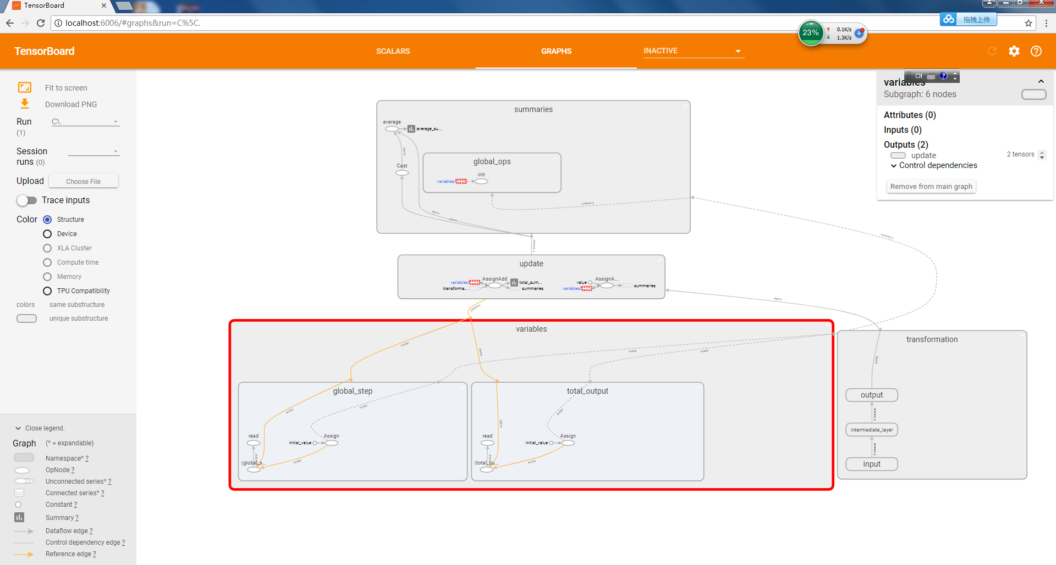

数据折线图在TensorBoard的可视化，如下图：

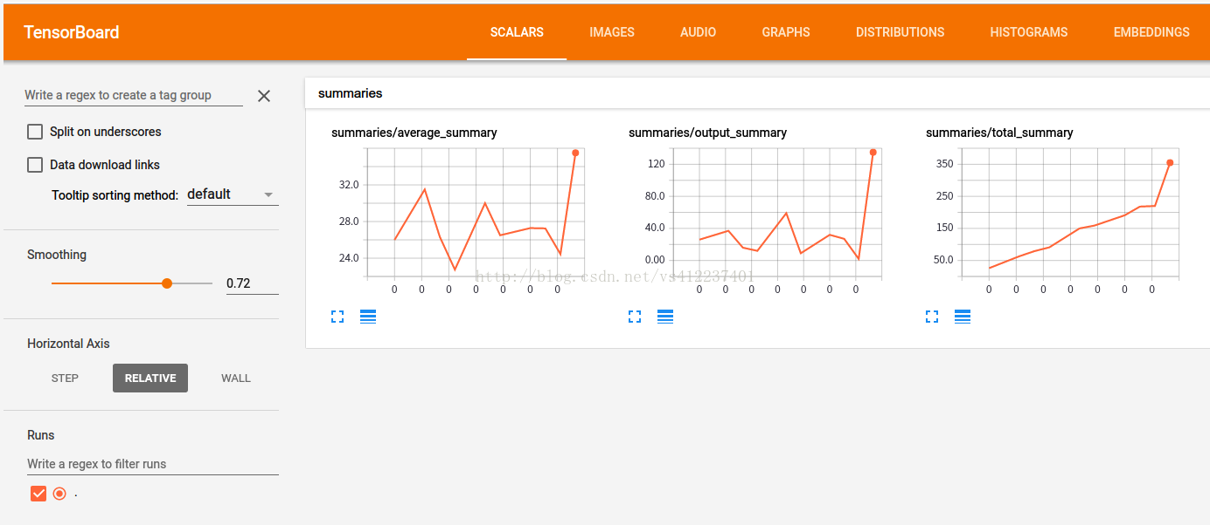

## 可能遇到的问题

TensorBoard无法在浏览器显示

解决办法：一般需要在谷歌浏览器打开TensorBoard

## 可以参考的资源

书<面向机器智能TensorFlow实践>　作者：山姆.亚伯拉罕，丹尼亚尔.哈夫纳等　可以参考里面的第39-76页的所有内容